
人民至上 生命至上
气象信息报告

第100期

遵义市气象局 签发:李明元 6月14日
未来十天天气预报
- 未来十天天气预报
预计未来十天全市先晴后雨，其中16日夜间至23日将有一轮持续性较强降雨天气过程，雨量中到大雨，局地暴雨。具体预报为：
今天夜间至周六（14日夜间至15日）：晴间多云；
周日（16日）：晴间多云，夜间阴天有分散阵雨或雷雨，局地中到大雨；
下周一（17日）：阴天有阵雨或雷雨，雨量中到大雨，局地暴雨，伴有强对流天气；
下周二（18日）：阴天间多云有分散阵雨或雷雨，局地中到大雨；
下周三（19日）：阴天间多云有分散阵雨或雷雨，雨量中雨，局地大雨；
下周四（20日）：阴天，午后至夜间有阵雨或雷雨，雨量中到大雨；
下周五（21日）：阴天有阵雨或雷雨，雨量中到大雨，个别乡镇暴雨；
下周六至周日（22至23日）：阴天有阵雨或雷雨，雨量中到大雨，局地暴雨。
遵义中心城区预报：
今天夜间至15日，晴间多云，21～33℃；16日，晴间多云，夜间阴天有分散阵雨或雷雨，局地中雨，22～32℃；17日，阴天有阵雨或雷雨，雨量中到大雨，个别乡镇暴雨，伴有强对流天气，21～25℃；18日，阴天间多云有分散阵雨或雷雨，局地中雨，22～27℃；19日，阴天间多云有分散阵雨或雷雨，雨量中雨，22～28℃；20日，阴天，午后至夜间有阵雨或雷雨，雨量中到大雨，22～27℃；21日，阴天有阵雨或雷雨，雨量中到大雨，22～26℃；22至23日，阴天有阵雨或雷雨，雨量中到大雨，个别乡镇暴雨，21～25℃。
- 影响预估与建议
一是16日夜间至23日有持续性较强降雨天气，具有局地性强、持续时间长的特点，长时间降雨导致地质灾害气象风险增高，各地及有关部门要提前防范强降雨及其引发的中小河流洪水、城镇内涝、塌方、滑坡、泥石流等次生、衍生灾害。
二是近期农作物病虫害气象风险高，需做好联防联治，雨后加强排涝降渍，增加施肥、病虫害防治等管理频次，减少对粮食产量的影响。

- 过去一周天气情况
过去一周，全市晴雨相间，大部地区累积雨量在25～50mm，伴有强对流天气，最大累积雨量为赤水宝源85.7mm。其中6月13日夜间，全市共出现暴雨1乡镇：湄潭石莲53.7，大雨2乡镇，中雨9乡镇，最大小时雨强为湄潭石莲34.7mm/h。
全市大部地区最高气温在28～36℃之间，最高为仁怀合马37.5℃（6月12日16时）；大部地区最低气温在16～20℃之间，最低为桐梓狮溪10.1℃（6月14日04时）。遵义中心城区气温17.2（6月7日08时）～30.4℃（6月13日15时）。
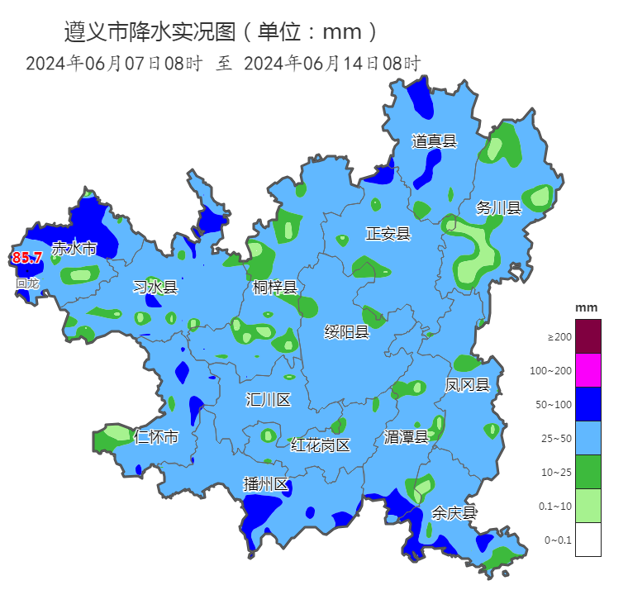
图 2024年6月7日08时～6月14日08时全市累积降雨分布图（单位：mm）

报：市委办、市政府办

市气象灾害应急指挥部成员单位

制作：刘维 首席：杨熠 审核：唐海
附表 遵义市气象台6月14日发布逐日天气预报（08时～08时）
日期 |  | 6月14日  （今夜） | 6月15日  （周六） | 6月16日  （周日） | 6月17日  （周一） | 6月18日  （周二） | 6月19日  （周三） | 6月20日  （周四） | 6月21日  （周五）
遵  义  城  区 | 天气
遵  义  城  区 | 天气 | 晴 | 晴 | 晴转阵雨 | 中雨转阵雨 | 阵雨 | 阵雨转中雨 | 阵雨转中雨 | 阵雨转中雨
遵  义  城  区 | 气温 | 最低21℃ | 21～33℃ | 22～32℃ | 21～25℃↓ | 22～27℃↑ | 22～28℃ | 22～27℃ | 22～26℃
遵  义  城  区 | 天气  解读 | 晴间多云 |  | 晴间多云，夜间阴天有分散阵雨或雷雨，局地中雨 | 阴天有阵雨或雷雨，雨量中到大雨，个别乡镇暴雨，伴有强对流天气 | 阴天间多云有分散阵雨或雷雨，局地中雨 | 阴天间多云有分散阵雨或雷雨，雨量中雨 | 阴天，午后至夜间有阵雨或雷雨，雨量中到大雨 | 阴天有阵雨或雷雨，雨量中到大雨
全  市 | 天气  解读 | 晴间多云 |  | 晴间多云，夜间阴天有分散阵雨或雷雨，局地中到大雨 | 阴天有阵雨或雷雨，雨量中到大雨，局地暴雨，伴有强对流天气 | 阴天间多云有分散阵雨或雷雨，局地中到大雨 | 阴天间多云有分散阵雨或雷雨，雨量中雨，局地大雨 | 阴天，午后至夜间有阵雨或雷雨，雨量中到大雨 | 阴天有阵雨或雷雨，雨量中到大雨，个别乡镇暴雨
全  市 | 天气  要点 | 晴 | 晴 | 大雨 | 暴雨 | 大雨 | 大雨 | 大雨 | 暴雨

